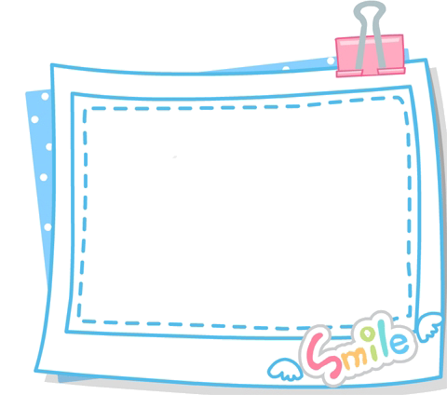
解放路小学二年级一周学习导航
学科__ 数学_____ 周次___第12周____
学习建议 | 1、使学生在具体情境中学会用“第几排第几个、第几层第几个、第几组第几个”等方式描述物体所在的位置，能根据这样的描述确定相应的物体。  2、使学生联系生活实际认识东、南、西、北四个方向，能在现实情境中或平面图形上辨认东、南、西、北，能根据给定的一个方向确定其他三个方向，会用东、南、西、北等方位词描述物体间的位置关系。  3、使学生经历编制7的乘法口诀的过程，熟记7的乘法口诀；认识乘法竖式，会列竖式计算表内乘法。
复习建议 | 1、熟练掌握1~6的乘法口诀，熟练进行乘法、除法运算。  2、运用乘法、除法运算解决生活中的问题。
聪明屋 | 1、找出各数的排列规律，在（）内填上适当的数：  1  2 4  3 6 9  4 8 12 16  5 （） （） （） 25  （） （） 18 24 （） （）  上周答案（2；6、6、36）
二年级数学备课组推荐

